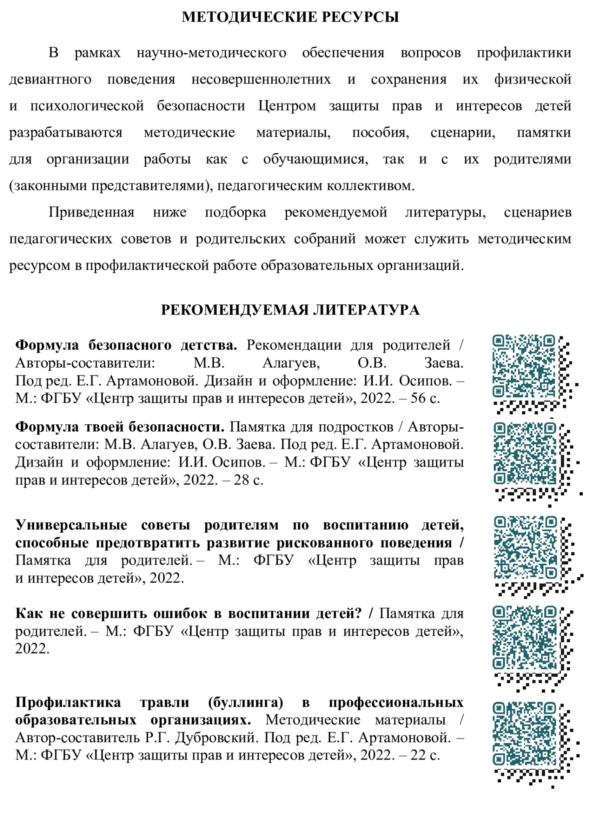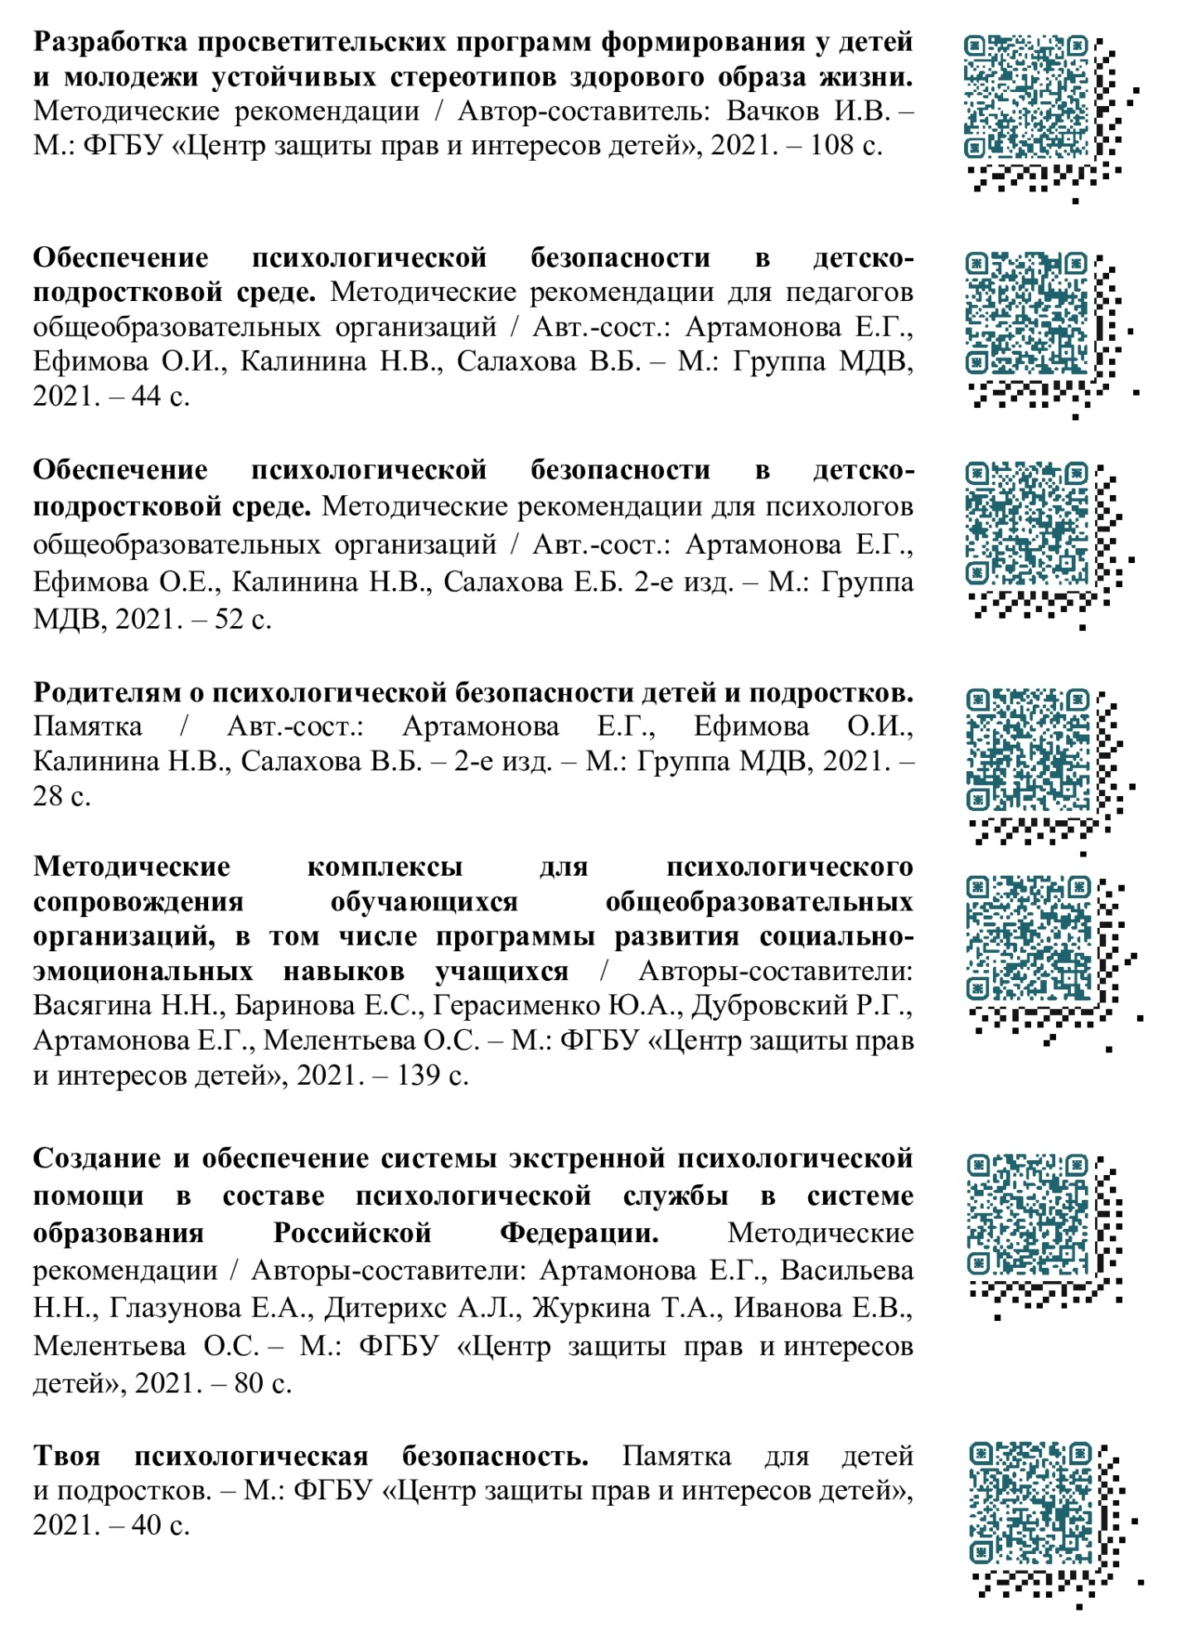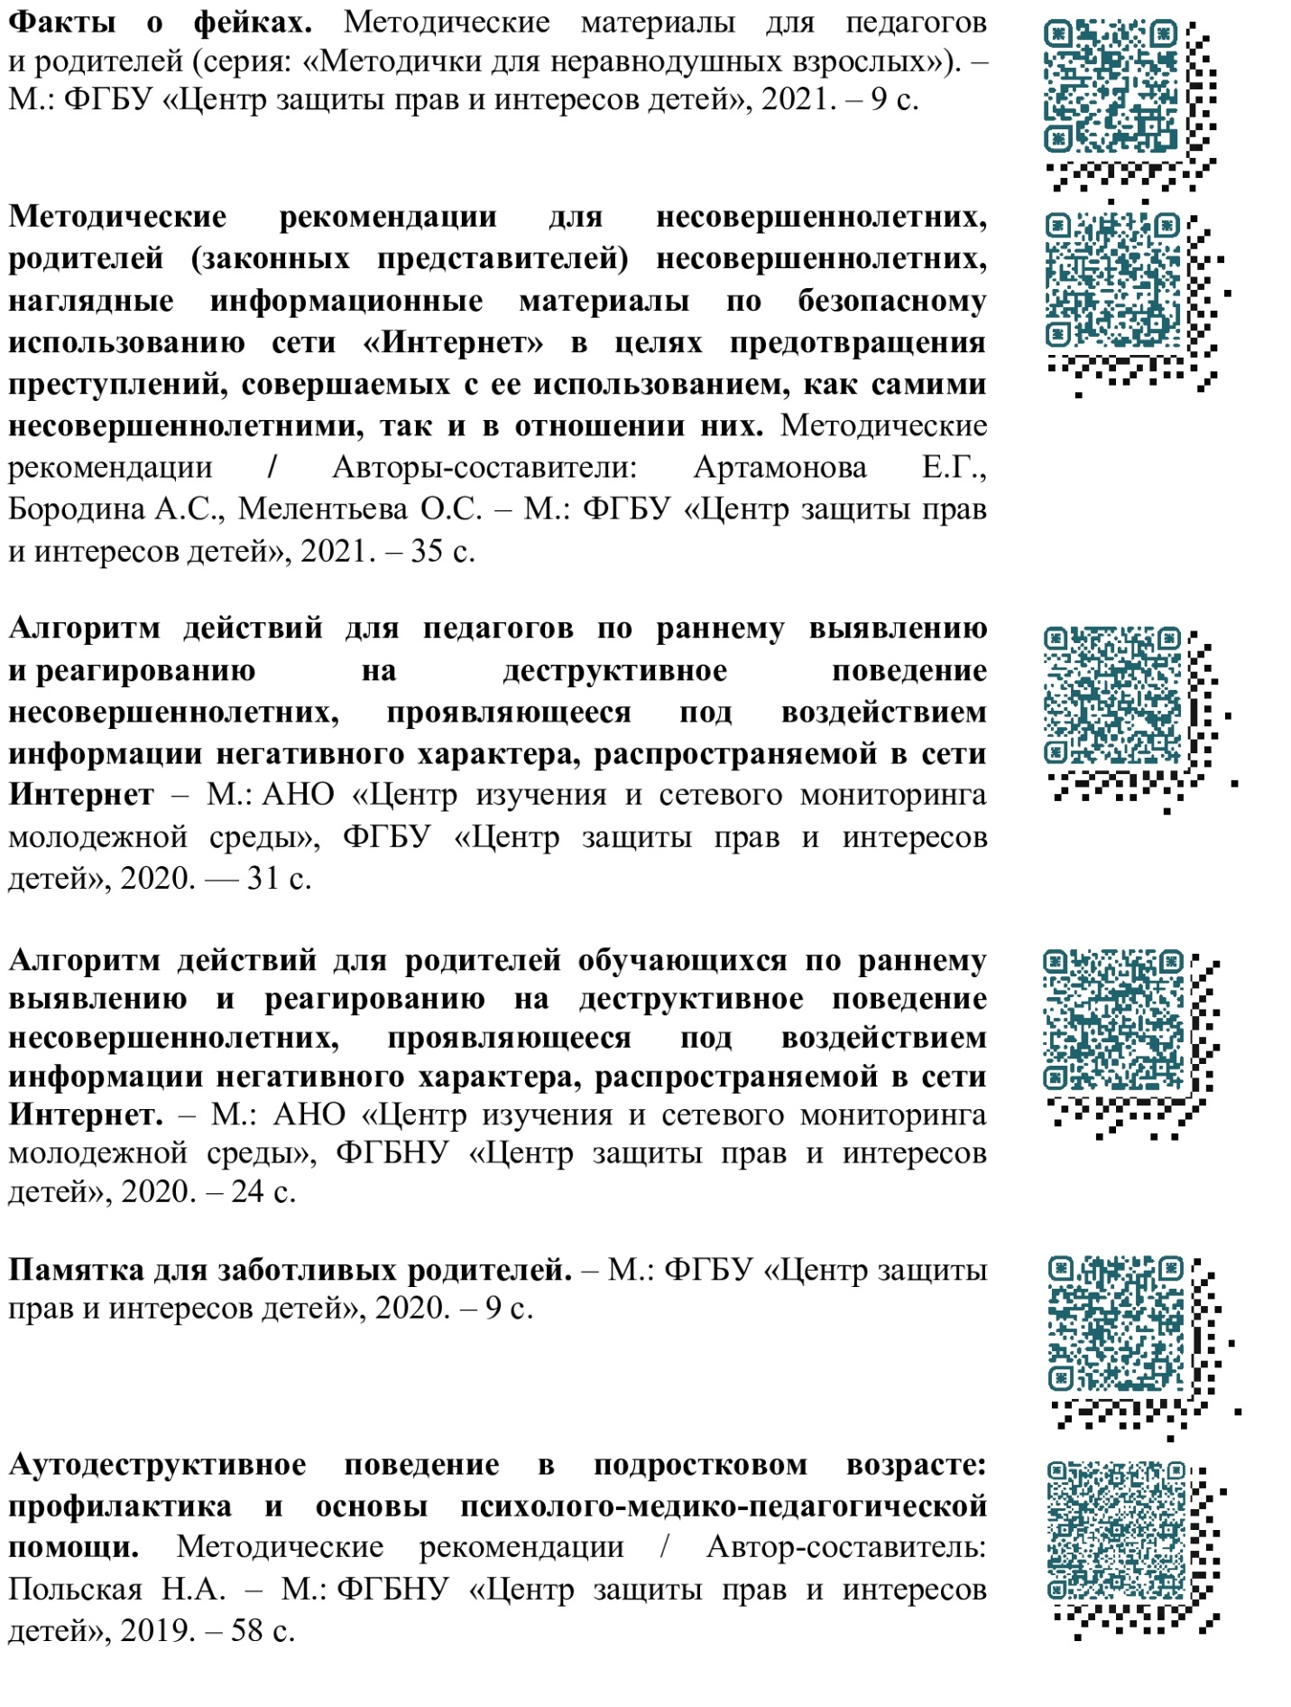

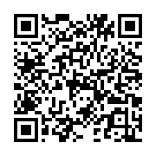

**Квест для учащихся 7–9 классов на тему «Самый дружный класс»** / Шокурова Елена Николаевна, Участник педагогического конкурса ‒ Всероссийский педагогический конкурс на лучший сценарий внеклассного мероприятия «Детский квест»

